#### 健康评估模块

现代工业与科学技术高速发展，各种信息和智慧技术广泛应用于复杂装备领域中，复杂装备的功能结构日益完善，自动化程度也不断提高。与此同时，复杂装备的完好性、稳定性、可维修性以及可靠性等问题也日益得到人们的关注。WQXT作为典型的复杂装备，其具有自动化程度高、机动速度快、生存力强等性能优点，在现代战争中具有明显的优越性。但在作战过程中，WQXT受到性能、环境、操作性等因素的影响，其发生故障的概率大大提高，为了防止造成不可挽回的影响，提高WQXT的可靠性与可维修性变得愈发重要。

传统对WQXT大多采用定期检修与故障检修的方式。定期检修方式是指不论装备是否发生故障都进行定期的检修工作，这种方式主要存在“维修过度”和“维修不足”的缺点，会造成不能及时发现故障的严重后果以及对人力、物力资源的浪费；故障检修方式在五十年代以前被较多使用，是一种在装备出现故障后再进行检修的方式，必然会造成生产效率问题和财产的损失。WQXT构成复杂，传统的方法并不能完全满足其诊断、检修的要求，因此找到一个科学、合理且适应其特点的健康评估方法尤为重要。

依据健康评估构建原则，对于WQXT的评估步骤一般包含如下基本内容：首先对WQXT整体及其分系统进行分析，结合健康评估需求目标，筛选并采集WQXT监测数据，并构建合理的健康度量指标，创建设备评估指标体系；其次根据指标特性，结合WQXT复杂的系统情况构建适当的评估方法；再通过采集的试验数据或通过专家经验、数据积累等方式计算健康指标的值；最后进行多系统多源数据指标WQXT健康度的综合计算。健康评估流程图如下图所示：



1. 设备健康评估信息流图

本项目WQXT的健康评估主要有以下几个步骤：

第一步：目标确立，总结传统维修方式与基于PHM的维修方式特点，明确建立WQXT健康分析目标；

第二步：系统分析，对WQXT整体进行分析，从WQXT各系统协作到具体维度分析，以PHM为目标的维修特性分析以及底层的数据特性分析是实现最终健康评估的必要基础；

第三步：算法拟定，结合WQXT具体分析结果，选择科学的健康评估方法，如WQXT出现的多分系统情况，以及监测数据可能出现的少标签、多类型的潜在特性，需要结合多种评估方法实现准确且稳定的健康评估；

第四步：指标构建，依据采集数据构建特性指标，保证指标的科学性、全面性，利用各类国军标或利用数据统筹等方式实现；

第五步：数据处理，包括系统和对象的先验属性和内在规律，主要针对采集的实装数据进行数据预处理，完成采集原始数据到末级指标所需数据的映射转化，尤其是WQXT数据体现出的多源特性，进行归一化是重要的一步；

第六步：权值确认，各类监测指标的重要度确认，对能够决定WQXT成败的指标进行权值分配，也对重要分系统的权值进行配给；

第七步：评估计算，针对WQXT目标，结合算法建立评估任务，进行健康评估计算；

第八步：整体优化，对WQXT的评估结果进行分析和验证，根据发现的问题进行修改和完善。

##### 健康评估功能

在健康管理标准OSA-CBM体系架构中，健康状态评估功能处于整个PHM功能构架的中间层级，如下图所示。



1. PHM系统分层架构

在整个PHM分层结构中，健康评估模块对下主要获取采集的原始数据、预处理结果以及状态监测的输出作为健康评估的数据基础，对上主要输出系统的健康分数和健康等级，为系统的趋势预测以及维修维护决策提供数据支撑。在评估模块内部，通过调用人工智能算法及算法模型（评估指标体系），来实现整个WQXT的分层健康评估功能。

同时，健康评估模块输出的评估结果发送给数据库模块和人机交互界面，分别用于数据存储及图形化健康状态展示功能。

健康评估模块对外的接口如下图所示：



1. 模块间接口图

##### 健康评估算法

健康评估是状态维修决策的重要依据，决定了状态维修的内容，并直接影响着状态维修的效果和质量。因此，对WQXT进行正确的健康度评估就显得尤为重要。健康评估的研究工作主要通过评估方法来实现，针对不同类型的研究对象使用不同的评估方法进行评估，常见的健康评估方法见下表：

1. 评估算法列表

|  |  |  |
| --- | --- | --- |
| **序号** | **健康评估服务** | **内置算法模型** |
| 1 | 基于数据分析 | 贝叶斯网络评估模型 |
| 2 | 人工神经网络评估模型 |
| 3 | 基于专家分析 | 支持向量机评估模型 |
| 4 | 模糊综合评估模型 |
| 5 | 层次分析评估模型 |



（1）贝叶斯方法

贝叶斯方法是贝叶斯学习的基础，是由英国提出的一种计算假设概率的方法。其主要观点是将每个不确定参数当作一个随机参数，并使用先验概率去描述其未知情况，通过贝叶斯公式计算后验概率来推断不确定参数。贝叶斯方法的出现降低了因样本量小甚至无样本的情况下评估的不可靠性，因此应用在模糊信息合成的领域中。

（2）人工神经网络

人工神经网络是一种通过模拟人脑信息处理机制，建立模型来处理信息的网络，其根据提供的样本信息建立模型，对数据进行学习和反复训练，根据不同的连接方法组成不同的网络。神经网络对于非线性数据、模糊数据能够更好地处理，在数据量大、信息模糊的领域如图像处理、模式识别广泛应用。

（3）支持向量机

支持向量机又称为支持向量网络，是一种以统计理论为基础，属于机器学习的算法。其主要思想是通过适当的核函数将输入向量映射到多维特征空间中，选取一个最佳超平面用来分类与回归，从一个类别中分离出尽可能多的数据，基于这些数据落在分类面的哪一侧可以预测其类别。支持向量机泛化能力好，运算速度快，在处理非线性问题上具有很大的优势，尤其在基于小样本与高维空间领域得到了广泛应用。

（4）模糊综合评判法

上世纪六十年代，美国提出模糊集合理论的概念，并以此为基础提出了模糊综合评判方法，用于解决评估对象不确定的问题。该方法主要根据隶属度函数将定性评价转换为定量评价。由于该方法具有结果清晰的优点，能够高效的处理数据难以量化和模糊等问题，因此该方法大量应用于信号处理、模式识别、故障诊断等领域。

（5）层次分析法

上世纪七十年代，美国提出层次分析法的概念，是一种用来解决传统非定性、非定量问题的方法。该方法首先理清与决策相关的元素，进行层次间的划分，分为目标、因素、指标等层次，在相同的层次中进行元素的对比，再通过得到的各指标权重参数，定量化定性因素，使结果更为客观，降低了主观影响，得出的评估结果更加科学准确。

根据本项目的技术要求及本项目WQXT的数据分析，结合WQXT多系统多数据类型特性，拟采用基于多源数据的灰色理论层次分析算法来实现两个型号WQXT的健康状态评估。

##### WQXT指标体系构建

###### 指标体系构建原则

WQXT作为一个复杂装备对其进行健康评估工作，就需要在建立健康评估体系基础上，使用健康评估方法才能完成评估工作。就WQXT健康评估研究工作而言，总结评估体系建立原则如下：

1、科学性原则

科学性原则是指在选定指标的过程中应当存在对应的物理原理至少是统计学范畴下的相关性。这样选取的指标至少能从一个侧面反映出设备的运行情况，如在对D体系统气密性指标监测，即应对D筒气体压力此类敏感参数进行采集分析。

2、全面性原则

全面性指标是指按照科学性原则获得某一设备的不同侧面的运行状况的指标结合起来应当能够描述这个设备的整体运行状态。如WQXT各分系统中动力系统指标、控制系统指标、通信系统等进行全面信息采集，实现对WQXT全面的监测需求。但值得注意的是，全面性原则体现了设备指标集合量的概念。这个指标集合应当足够多的来体现设备运行状态，但又不至于过多导致数据采集和计算的困难。

3、可行性原则

可行性原则是指选择的指标应当能够易于现有评估条件下获取，指标信息指向性明确的数据。例如WQXT数据记录仪上的数据，也可以是维修站的维修历史数据，还可以是检修过程中通过外部设备测量到的数据。对那些随机性过强，难以进行数据清洗的指标应少做或者不做考虑。

4、定性与定量结合的原则

定性定量相结合的原则是指在选择评估指标时既要考虑定性指标，也要考虑定量指标。两者都考虑的主要原因是定性指标常常来源于各种研宄资料、维修维护经验等实验和实践过程中，贴合实际情况；而定量指标通常来自于测试过程、数据记录仪记录，这类型的数据往往是客观性强，容易使用数学工具进行分析。  

5、系统性原则

系统性原则是指WQXT作为复杂装备，反应其状态的数据纷繁复杂，需要依照设备系统物理结构进行指标构建。

###### WQXT整体分析

本项目WQXT与一般的装备不同，它的整体结构由多个子部件组合而成，且系统庞杂多样，检查既费时间又费精力。随着时间的推移，WQXT难免会出现老化、故障等问题，且由于其自身复杂性及环境干扰等因素，在实际作战期间，一旦发生故障，必定会造成不可预计的后果以及巨大的经济损失。传统对WQXT采用的定期检修与故障检修的方式，并不能及时发现复杂装备的潜在健康隐患，并且还可能造成对人力、物力资源的浪费。健康度评估技术是一种新兴的科学化、信息化技术，它通过相应的方法对系统的健康状态进行综合定量评估，得出健康建议报告等，满足了WQXT的可靠性与可维修性需求。健康评估工作也是对列装的WQXT进行全面的综合评估，以此来满足WQXT实时完好性和视情维修的后勤保障要求，以最终目标的维系特性与底层的数据特性进行分析。

WQXT维修特性分析

目前，WQXT中对D的维护体制为定期抽检/维护，即在战斗值班之前要进行全面的维护检测，其优点是便于安排维修工作、组织维修人力和准备物资；缺点是增大了D技术保障部队的工作强度，同时降低了D应急值班的效率，并且频繁地检测维护本身对D也有不利的影响。从适用范围来看，它可用于已知寿命分布规律具有耗损期的装备，这种装备的故障与使用时间有明确的关系，即工作到预期的时间以保证定期维修的有效性。但是，大多数设备，尤其是微型电子设备，是不具备明显的耗损周期的。因此，维修点是否能够适时、准确地定位或进行故障预测，单靠经验与统计的方法不足以说明。

随着D可靠性的提高，视情维修就显得意义重大，失效物理的健康监控/预测方法成为对定期检测的弥补手段，为技术保障人员掌握装备技术状态提供了一条新的技术途径。下表较为全面地对现行的被动和计划维修与视情维修的诸多方面进行比较，并有针对性地给出了在维修方式转变中基于失效物理的PHM技术解决途径。

1. 维修技术对比

|  |  |  |
| --- | --- | --- |
| **特点** | **被动和计划维修** | **基于PHM的视情维修** |
| 维修时机 | 事后或定期执行计划 | 全程对健康状态进行实时状态监控，根据系统当前健康状态对故障进行预测，并提供故障告警，拟定维修计划 |
| 停机时间 | 较长时间或不确定 | 状态监测实施后可进行预防性维修时间的把控 |
| 维修规模 | 易出现维修滞后、不足或者过度，备件存储规模较大，故障定位时间较久 | 保持较小规模的预防性维修，提供制定后续备件清单的依据 |
| 自动/智能化 | 系统测试数据不及时，完整表征技术状态、检测手段有限，维系决策可信度不足 | 实时提供监系统状态原始数据，进行快速分析处理，辅助制定维修决策 |
| 经济性 | 费用较低或部分可控 | 前期投资较高，在使用后保障费用大幅度降低，该系统还可同时推广到相似型号中 |
| 其他 | 系统故障率上升，并且可能带来灾难性后果 | 对状态和故障的预测，通过信息告警，降低风险避免发生重大恶性事件 |

WQXT参数特性分析

本项目型号的WQXT是由多种类型的子系统或者设备组合而成的，各个设备之间互相之间协作完成特定功能，在结构上又保持着独立，具备以下特性：

（1）层次性

WQXT设备的层次性即包含功能的层次性也包含组成结构的层次性。功能的层次性是指划定一类不同功能的设备集合，能够完成多步骤，高逻辑性的任务，再以此完成此种任务的设备集合看作是一个集合。常规WQXT大致分为D体与FSC两个系统，D体又细分为D体机构系统、动力系统、导航控制系统、战斗部系统、配电系统等。

（2）多样性

系统中的各个子系统和设备往往都是为完成规定任务而被进行设计的，因此各自的物理功能不同，传感器采集到的监测参数的数目多，且大小和含义也有差别。如D体结构系统中筒内密封性是由关键参数气体压力决定，但导航控制系统中重要参数为加速度仪表输出精度与当量值，配电系统中则明显以电流、电压等电气指标为重要参数，各子系统因功能不同对应的重点监测参数也不尽相同。

（3）故障突发性和渐变性

WQXT从使用经验和维修经验来看，有一些故障发生前没有征兆，或者说无法观测到征兆。另一些故障能够通过其功能性衰退观测得到。如配电系统的电气老化造成的短路等问题，可以从较为早期的电气参数中看出劣化趋势。但如FSC因在恶劣环境工作中造成的车体结构性损伤是未知且突发的，只会在损坏时刻才能发现如扭矩等监测参数剧烈变化。

（4）冗余性

部分设备为了保证关键元件突发失效的情况下还能保证设备的正常运转，设计时将多个相同功能的部件同时设置在设备中。即设计预留了多个元件或部件实现该功能，正常运行时使用其中一个部件，而该部件发生失效的情况下转而使用其他部件完成该功能。

（5）复杂性

WQXT系统中每个子系统和设备都要完成各自的任务，但往往相互之间又存在内联系而能够相互影响。从健康状态评估角度来讲，某一个设备的健康状态变化时，虽不会影响其它设备的真实健康状态，但会影响其运行，造成健康状态评估结果的变化，最终改变系统的健康状态评估结果。这一特点，大大增加了系统健康状态评估的难度。

WQXT系统因为其复杂的系统组成，导致其监测数据呈现出多类型、多结构的极其复杂情况，在提供多角度海量数据的同时，也为数据应用提出挑战。

基于维系特性与参数特性可知WQXT整体健康指数受功能有效性、维护与保障性、任务执行能力、安全性与操作四部分影响，其中决策功能有效性的制导精度、命中概率、防护与生存能力、环境适应性能力指标决定；决策任务执行能力的指标有故障维修频次、零部件更换频次、备件库存状态、历史定检结果；而对任务执行能力起到关键作用的指标有任务规划能力、突防能力、快速反应能力；对于最后的安全性与操作的指标由安全事件频次、安全性评估指标组成。

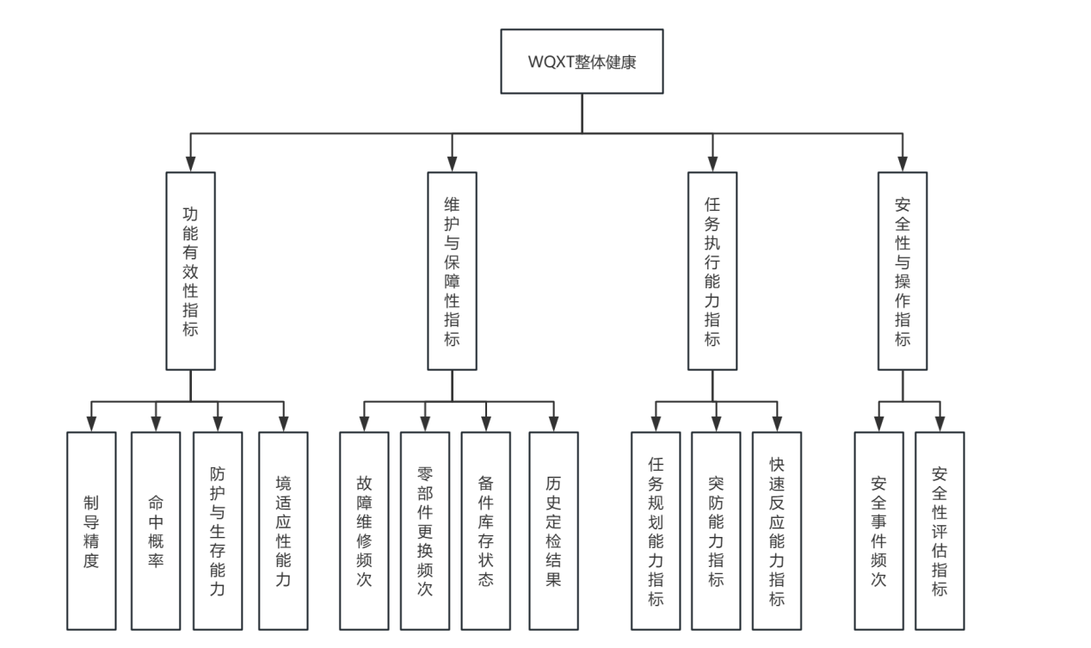

1. WQXT整体健康评估指标体系

WQXT子系统分析

本项目中的WQXT主要有D体与发射车两部分硬件结构组成，其中D体由可分为D体结构系统、D上动力系统、D上导航控制系统、D上战斗部系统等多个子系统组成，本项目欲对WQXT做整体评估，需对关键的子系统进行分析。

1. D上动力系统，对D上动力系统的分析包括发动机贮存期、燃料状态、发动机气密性、压力开关输出特性、发动机性能、推理控制特性。

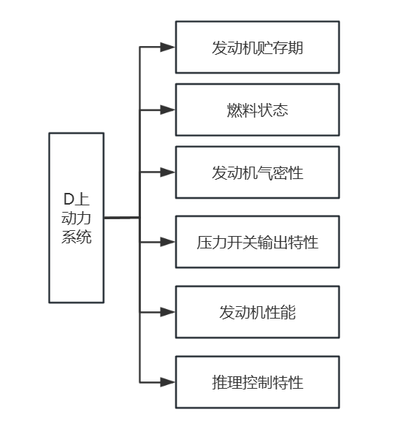

1. D上动力系统指标体系
2. D上导航控制系统，D上导航分析包括惯组健康指数、卫星导航健康指数、舵机伺服控制特性、导引头性能和飞控机，其中惯组健康指数包括惯组零位漂移、惯组对准时长、加速度仪表输出精度、加速度仪表输出当量、零次项指标、一次项指标；卫星导航健康指数包括卫星接收信号强度、搜星参数、抗干扰能力、失锁重捕时间；舵机伺服控制特性的指标包括指令响应时间、指令应答时序、状态反馈时间、舵机位置跟踪动态；导引头性能分为导引头目标截取性能、导引头目标跟踪性能、链路状态、目标状态、上电时长。

对于惯性导航系统通常由惯性测量单元和导航计算单元组成。惯性测量单元通常包括加速度计和陀螺仪等设备，导航计算单元利用在外界复杂环境干扰下的实际输出值，在给定的初始条件下，解算出载体的瞬时位置、速度以及姿态等信息。惯导系统能否安全稳定地完成导航任务并且给出高精度的定位结果，不仅与系统复杂的硬件条件及导航算法有关，而且还受外界环境因素影响。

惯性传感器表现出的大误差除硬件故障(传感器无输出、无读数、超指标)和装配故障外，还可能表明系统可能处在一个比设计指标大得多的震动环境。因此，有必要对可能影响导航精度和综合性能的因素进行分析:①导航精度：由于导航位置信息是由加速度计敏感的加速度值经二次积分得到，致使其误差随时间积累而发散，导致定位精度降低；②综合因素：传感器的各种误差(固有零偏、随机漂移、安装误差等)、所处环境因素(温度、震动、湿度、压力、冲击等)。

在本项目WQXT中的两类型号在卫星定位上存在差异，具体区分为北斗定位系统的使用，所以在导航分析指标体系建立中“卫星接受信号强度”指标中存在构建上的不同。

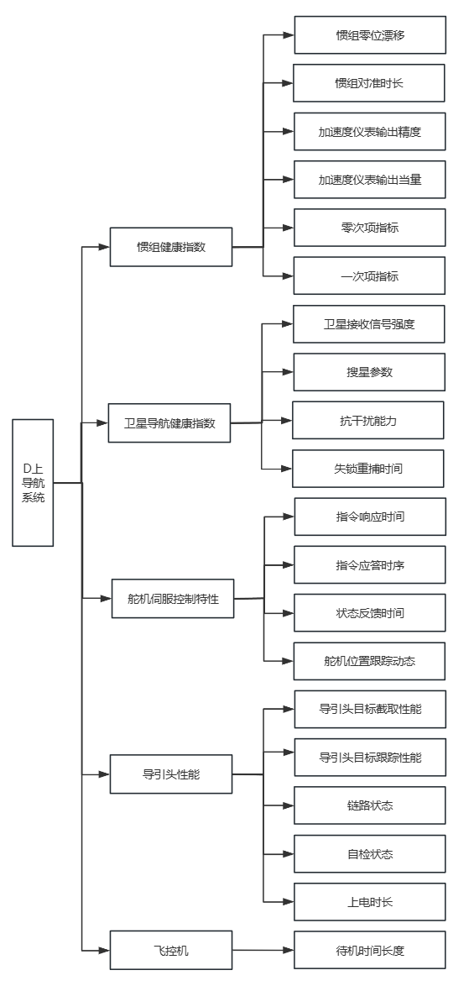

1. D上导航系统指标体系
2. D上战斗部系统，D上战斗部系统分析包括火工品通断特性与引控系统，引控系统包括上行传输效率与下行传输效率。

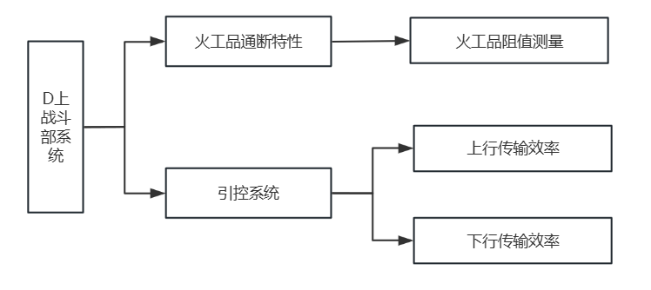

1. D上战斗部系统指标体系
2. D上数据传输系统。对于D上通讯系统的分析包括上行、下行、D间三条链路的分析。每条链路均包含信号传输质量、链路安全与加密、丢码率、通讯m命令与链路稳定性。

确保信号在传输过程中保持足够的强度，‌避免在传输途中因衰减而导致信息丢失。‌这可以通过测量信号的衰减量来评估系统的性能，‌帮助确定传输线、‌连接器或其他组件是否对信号造成了过大的损失。评估信号在传输过程中发生的失真程度，‌包括线性失真和非线性失真等。‌这有助于发现信号传输路径中可能存在的问题，‌如设备故障或线路老化等。随着通信技术的不断发展和应用场景的不断拓展，‌自动化测试和远程测试等新技术逐渐成为信号质量测试的主流方法。‌这些新技术能够大大提高测试效率和准确性，‌降低测试成本，‌为通信系统的稳定运行提供有力保障。‌‌‌

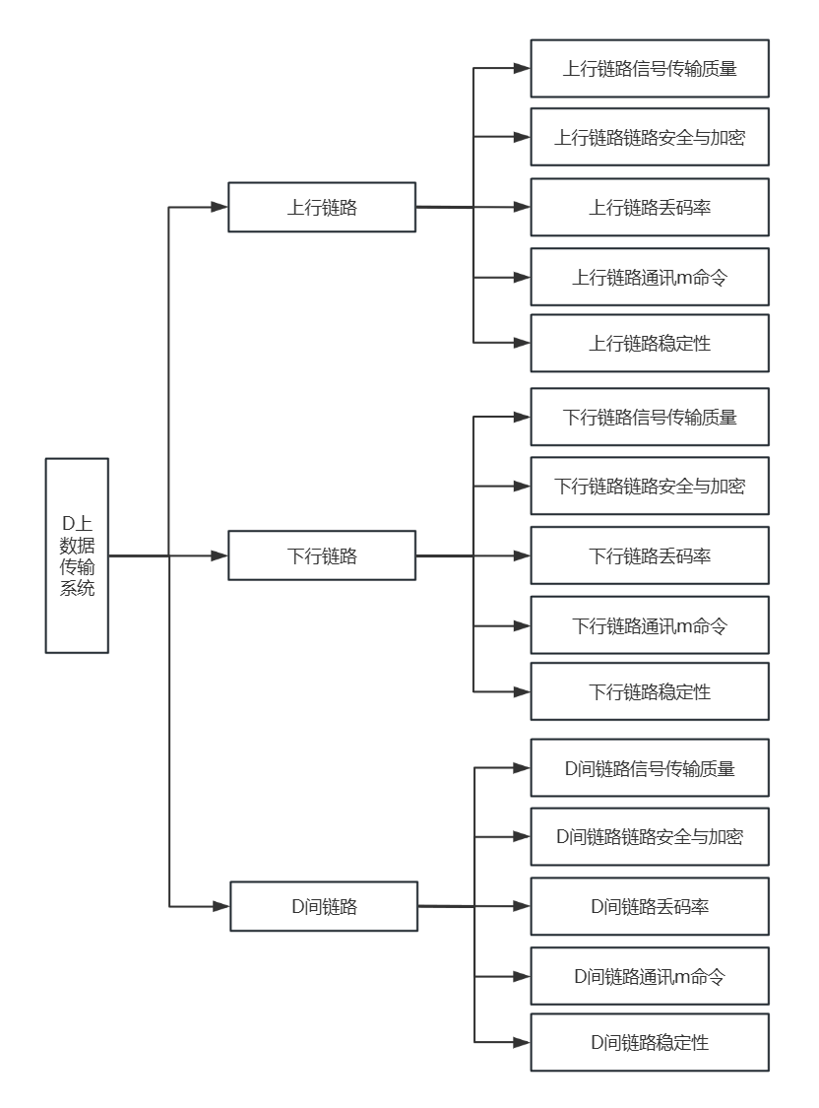

1. D上数据传输系统指标体系
2. D上供配电系统，D上配电系统包括对电池状态、转点性能、测控电源健康指数、取力发电机、远控盒健康指数和外界电源特性。其中电池状态分为供电电池电压、供电电流、弹体自检结果；取力电机包括其电压、电源与频率；外界电源特性包括其电源、电压与频率。

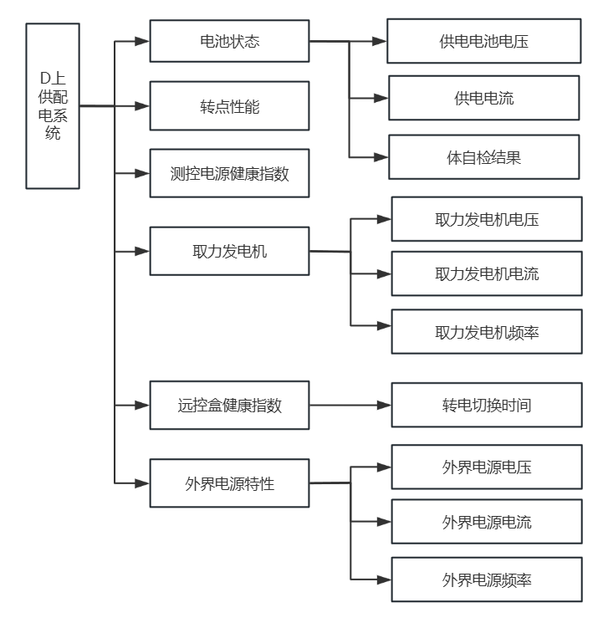

1. D上供配电系统指标体系
2. D体结构与环控系统，D体结构与环控系统包括氧浓度指标、环境温湿度指标、光辐射指标、气压指标、平均风速指标、密封性检查、结构损伤程度评估、材料老化程度评估。其中密封性包含：筒弹气体压力、箱气体泄露率、筒箱温度。

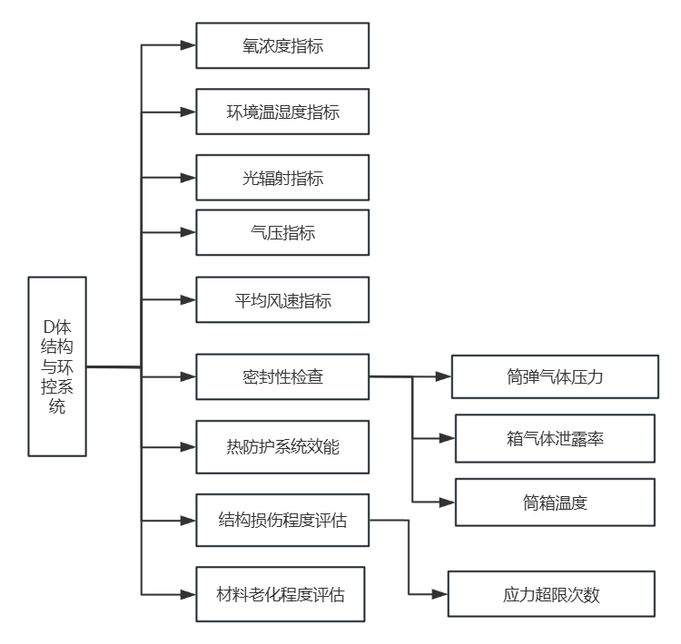

1. D体结构与环控系统指标体系
2. FSC指通系统，FSC指通系统分析包括报文时序一致性、丢包率指标、微波、短波、超短波无线链路与有线链路分析。其中对于链路的分析指标包括其准确性、命令速率、稳定性、一致性与丢包率。

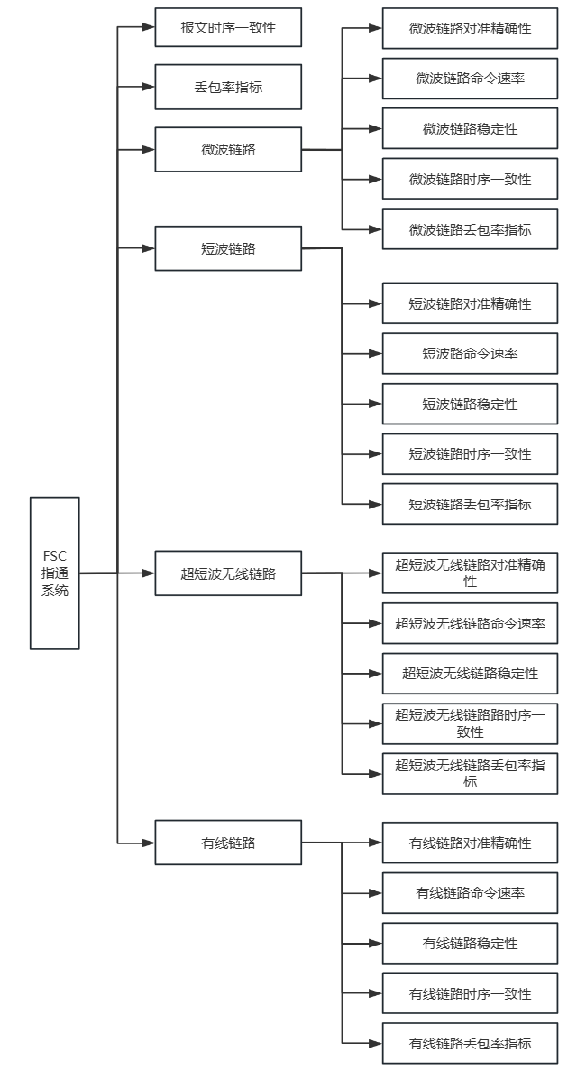

1. FSC指通系统指标体系
2. FSC发控系统，FSC发控系统分析包括控制模块、点火电源、模拟器。其中控制模块包括控制电源电压、控制电源电流、控制电源频率；点火电源分为电源电压、电源电流、电源频率；模拟器分为模拟器电压、模拟器电流、模拟器频率。

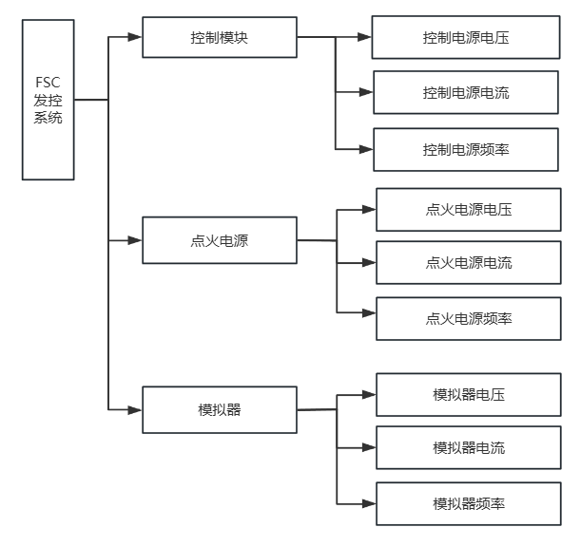

1. FSC发控系统指标体系
2. FSC车控系统，FSC车控系统分析包括电机转速、电机电流、驱动器电流、起竖系统与开盖系统。其中调平系统包括泵出口压力、油缸口压力、泵站液位、泵站温度值；起竖系统包括起竖角度、支退位移、支腿压力、整车水平度向；开盖系统包括缸盖位移和缸盖速度。

作为WQXT的重要组成部分,液压起竖系统承担着承载武器主体, 实现DD发射的重要作用,为提高整个武器系统性能,保证FSC液压起竖系统的运行可靠性,对其进行有效的状态监测极为必要。起竖时,油液从换向阀片流出后通过平衡阀、分流集流阀、液控单向阀和节流阀,推动起竖油缸伸出,完成起竖动作,其中叠加式液控单向阀用以保持起竖后的精度。回平时,通过手动或电气系统控制多路换向阀组中的起竖油缸控制阀,控制起竖油缸缩回。由平衡阀保证其液压缸下落时的平稳性和安全性。其中,分流集流阀保证两个液压油缸在实际系统中的同步,避免设备受力不平衡而损坏。

为了获取液压系统各点处的信号特征和数据，对典型的监测参数如泵口压力进行数据采集，进而为FSC液压起竖系统的状态评估奠定数据基础。

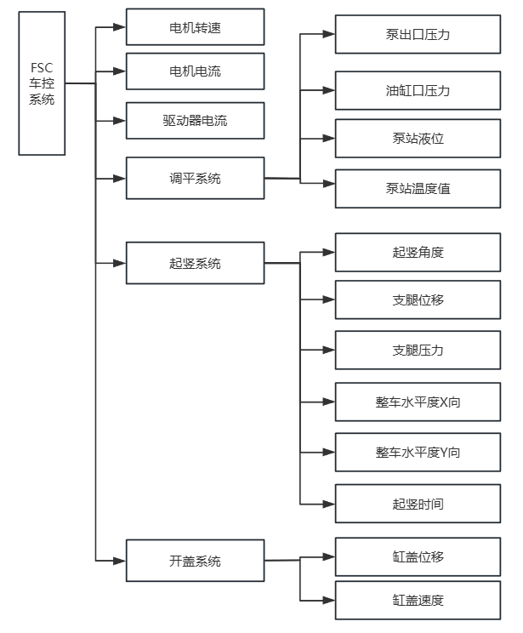

1. FSC车控系统指标体系
2. FSC油机电站系统系统，FSC油机电站系统分析包括发动机转速、总发电量、机油温度、机油压、燃油位、发动机功率、发动机电压、电流、频率。

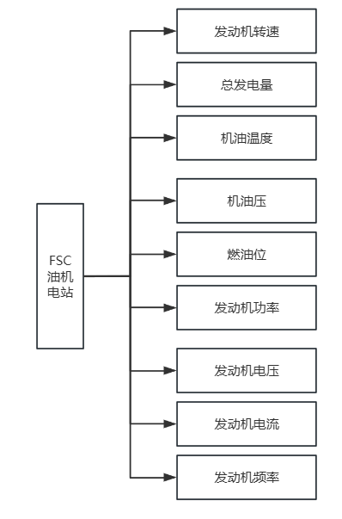

1. FSC油机电站系统指标体系
2. FSC供配电系统，FSC配电系统分析包括动力电压与发电机组。其中每项包含对应的电压、电流与频率。

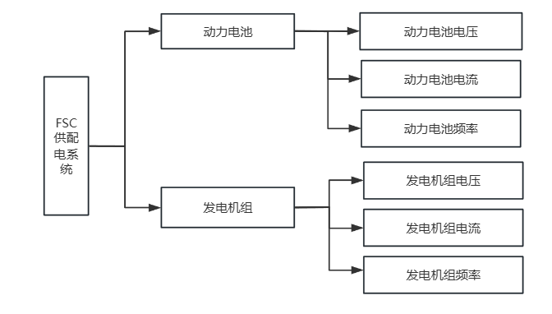

1. FSC供配电系统指标体系
2. FSC定位定向系统，FSC定位定向系统分析包括自定位指标、自瞄准指标、自主导航指标。PHM管理组合自动接收发控系统发送的定位定向导航设备状态参数。定位定向导航设备数据信息包括：定位数据、定向数据、时统数据、经纬度、海拔高度、F车方位角。定位定向导航设备状态信息包括：各组件状态（车载陀螺寻北仪、定位主机、高程计、里程计、显控器、卫星模块、原子钟）的工作状态（正常或故障）。

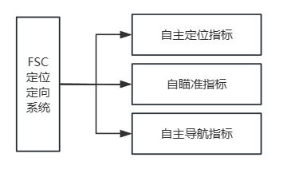

1. DFSC定位定向系统指标体系
2. FSC底盘系统，FSC底盘系统分析包括动力系统、制动系统、传动系统与轮胎分析。其中动力系统分析包括发动机转速、燃油位指标、蓄电池电流、电压与滤清器振动量；制动系统包括制动鼓转速、温度，制动带磨损、调整螺栓振动量、制动器间隙；传动系统包括传动轴位置、减速器振动量、主轴承润滑和传动轴系温度；轮胎分析包括胎压、轮胎温度、里程数。

指标应用中，转速是柴油机在运转过程中，不能随负荷的变化自动调节循环供油量或其他机械故障，导致转速忽高忽低，出现不能稳定运转的故障；通过测量蓄电池正负极之间的电流，了解电池的充放电速率，判断是否正常充电或放电，并防止过充或欠充导致损坏。通过电压反映了蓄电池的健康状态：高电压可能是由于过度充电，低电压则可能表示电池电量不足或存在故障；当机油滤清器堵塞时,发动机润滑系统供油不足,零部件磨损加剧,机械元件磨损产生的振动与缸内能量冲击混合,发动机气缸振动信号呈显著异常。

制动系统产生的压缩空气压力不足、车轮制动器制动摩擦力矩下降、制动鼓与闸瓦间隙不合适等均可能造成制动鼓转速的变化；刹车鼓弹簧损坏、刹车片无法回位、刹车调整不当、制动拖滞、频繁踩刹车、散热不良、道路影响、刹车调试不到位均会造成制动鼓温度变化；当制动系统发生如制动液泄露、制动管堵塞等都会加重制动带的磨损，比外当制动带因自身质量存在问题时，也会发生相应的制动磨损情况；

调整螺栓当外界环境影响较大时，无法进一步起到部件链接的作用时，会出现明显的振动异常，甚至最终出现疲劳折断；制动系统中制动器间隔是其磨损的直接参考量，当制动器间隙极大不可调节后，制动器失效，制动系统失灵。

传动轴因自身疲劳损伤或外部配合不当导致的故障，使得传动轴出现轴向或是径向上的窜动，需要实时监测轴系情况；当减速器内部发生齿轮啮合异常如断齿或胶合等故障时，减速器出现明显异常振动；主轴承润滑的监测保证轴承内部的润换情况，避免滚动轴承滚动体与内外圈的油膜形成，避免发生轴承损伤，对于滑动轴承则是避免烧瓦等，整个传动轴系因过度摩擦导致发热或制动系统冷却循环系统损坏；

过高和过低都会缩短轮胎的使用寿命。气压过低会使胎体变形增大，胎侧容易出现裂口，气压过高，会使轮胎帘线受到过度的伸张变形，轮胎材料的特性与温度息息相关，过高的温度会导致材料性能大幅下降，加速轮胎的损坏；同时它不仅影响着轮胎的抓地力；车辆里程数的显示是车辆整体寿命的直观显示，当汽车里程数达到设计寿命时，为保障作战有必要换对车辆进行报废处理。

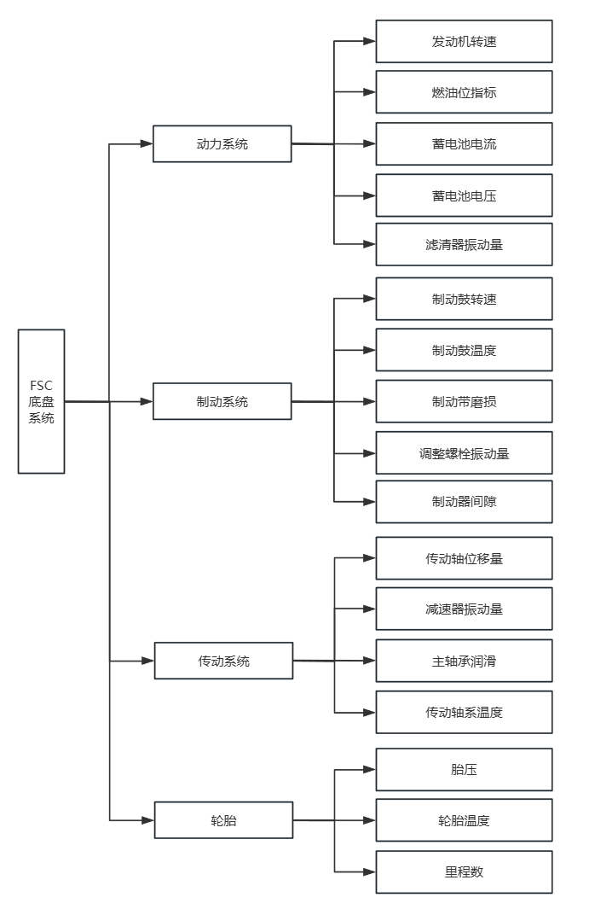

1. FSC底盘系统指标体系
2. FSC环控系统，FSC环控系统分析包括驾驶室氢浓度指标、驾驶室温度湿度指标、驾驶室光辐射指标、驾驶室气压指标、驾驶室平均风速指标与驾驶室生物报警指标，其中包括驾驶室核辐射报警指标与驾驶室毒剂报警指标。

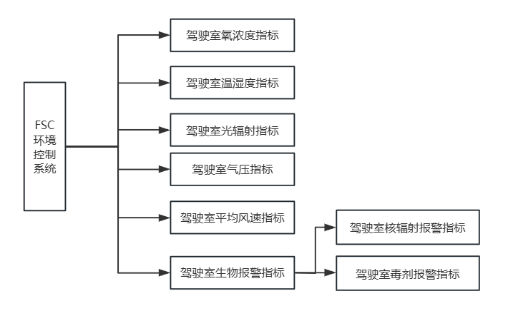

1. FSC环控系统指标体系
2. FSC车长系统，FSC车长系统分析包括网建链状态、LAN接受计数、操作台状态、控制盒状态和专用电源。专用电源包括其电流、电压与频率指标。

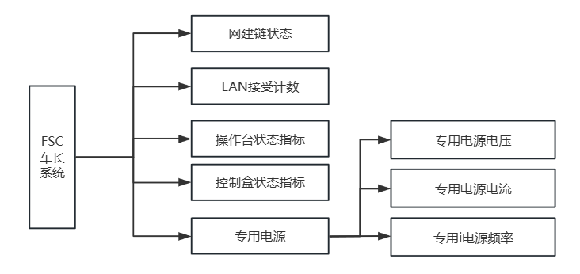

1. FSC车长统指标体系

WQXT整体指标体系构建

结合上述对WQXT的全面分析，可知科学合理的WQXT评估指标体系是准确评估装备健康度的基础，而本项目WQXT是由各种子系统和部件构成，因此，装备健康度评估指标体系一般基于装备总体组成和各子系统建立，本项目中的WQXT由D体结构、D上动力系统、D上导航系统、D上控制系统等多个子系统组成。由于装备结构复杂，影响其评估结果的因素众多，为制定科学合理的指标体系，应从中明确影响装备健康度评估的主要因素。

本项目中D相关的导航控制系统、定位定向系统作为WQXT装备的核心部件，其健康状况对装备整体的健康状态有重大影响。另外，各种子系统的健康状态同样在很大程度上决定着装备能否发挥其主要功能，例如QXT的D上配电系统、FSC配电系统、FSC底盘系统等。最后，装备的运行由各部件各子系统互相作用而成，各因素之间的权重比例也是影响装备健康状态评估结果的关键因素。因此，本文将装备健康状态的影响因素分为总体硬件表现、各子系统功能以及两者之间的工作机制三类。其中，装备的总体硬件表现是装备正常运行的关键，而装备的子系统是装备实现其功能的基础，如图11所示。

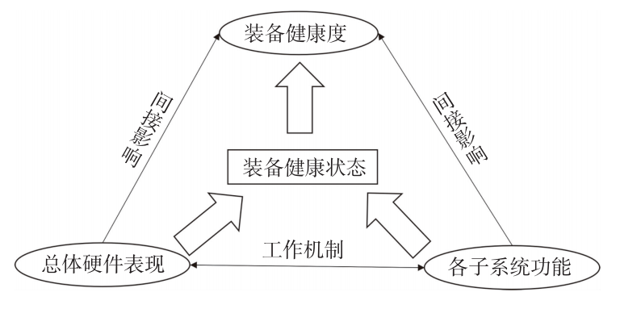

1. 装备健康度影响因素逻辑图

根据装备的结构特点和工作运行机制，可确定如图12所示的装备健康度评估指标体系。

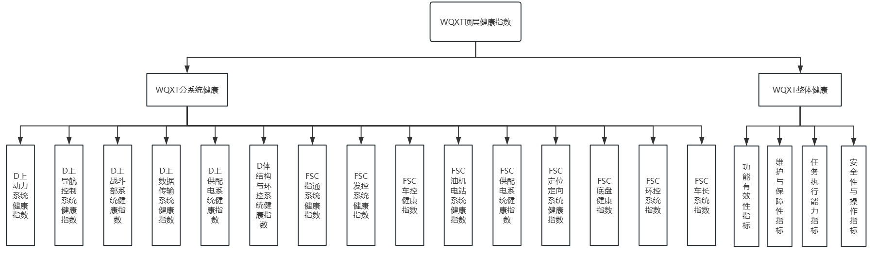

1. WQXT状态健康度评估指标体系

本项目WQZB的健康度评估指标体系共分成三层。底层为监测装备各部件和系统的运行状态而获得的数据指标，比如D结构见刊指数、D上动力系统健康指数、D上导航指控系统健康指数等；中间层为WQXT总体健康度和子系统健康度，通过构建装备健康度评估模型可计算获得评估指标；顶层为装备的综合健康度，直接决定装备的健康状况。

健康度等级分类

键康等级划分可以直观表述系统运行的健康状态，通过对各部件和分系统进行等级划分，最终可以确定整个系统的健康状态。

为准确描述系统的将康状态以及反映随时间变换趋势，以良好、正常、一般、恶化、病态5个健康类别分别描述系统的健康状态。

良好：表征系统健康状态的特征参数均在正常范围内，各部件、分系统功能完全符合预期，系统完全处于正常运行状态。良好健康等级以数字5表示。在良好健康状态下运行，系统无故障发生风险。

正常：表征系统健康状态的特征参数均在安全范围内，各部件、分系统功能正常，可以正常完成任务。正常健康等级以数字4表示。在正常状态下工作，系统发生的概率较小。

一般：表征系统健康状态的所有或部分特征参数达到安全临界范围，但未达到规定的警告值，其性能劣化趋势不是很明显，部件、分系统功能正常，能完成任务。一般健康等级以数字3表示。

恶化：表征系统健康状态的所有或部分参数即将接近或达到规定的警告值，该系统具有明显的性能劣化趋势。恶化等级以数字2表示。

病态：表征系统健康状态的所有或部分特征参数达到或超过了规定的警告值，部件或分系统已无法完成正常任务。病态健康等级以数字1表示。

健康度评估算法

1. 灰色理论

灰色理论是在灰箱理论基础上发展而来，用于分析已知信息较少的贫信息系统，灰色系统理论根据系统特点确定系统评估的特征参数并定义系统各灰色子类，利用系统已知信息分析并确定各子类的白化权函数，根据白化权函数实现系统信息的聚类分析，最终实现对灰色系统运行状态的分析、动态行为的认识，从而实现对系统的有效控制。根据各评估指标特征参数的实际数据进行无量纲化处理，然后再根据各部分确定的权重，在应用灰色聚类的方法，就可以对各分系统和总系统进行健康状态评估。灰色系统理论对灰色量的处理采用数据处理的方法，即数据生成，将杂乱无章的原始数据整理成规律性较强的数学序列进行研究，即从定性分析转化成定量分析。监测数据和运行资料的信息是不完全的，具有“部分信息已知,部分信息未知”的特性。因此，通过灰色聚类分析方法，把两样本（或多样本）间关系比较密切、相似度高的划分为一类，把一个比较模糊、信息不甚明确的灰色系统量化、白化和模型化，实现对WQXT维修的正确决策。

灰色聚类是根据设定的不同灰类，建立各自的白化权函数，然后依据所建立的白化权函数，将每个聚类对象参数计算并归集于不同的灰类，以判断每个聚类对象隶属于某个灰类的程度，从而实现将聚类对象相对于灰类的划分。

a）构造每个状态等级相应的白化权函数，将各个指标的灰类建立各自对应的函数，通过所建立的函数，使不同的聚类对象，根据该指标的取值对其进行隶属于某灰类的划分，这个函数称为白化权函数。依据对灰色系统理论的分析，以及结合白化权函数的具体概念及所表达的含义，可将白化权函数分为典型、下限测度、适中测度、上限测度等形式的白化权函数

b）确定设备权重和参数权重，采用熵权法和层次分析法综合确定在计算健康状态时各设备和参数在计算中的权重。熵是信息论中的概念，用来度量数据所提供的有效信息量。根据熵的这些定义，可以用其来确定权重。若某个评估对象在某项指标上的样本数值差异较大时，熵值则较小，表明该评估对象的指标所能提供的有效信息量较大，因而该指标在评估中的权重也应较大；反之，若某个评估对象在某项指标上的样本数值差异较小，则熵值较大，表明该指标提供的信息量就较小，因而该指标在评估中所占的权重也就较小。若各被评估对象在某项指标上的样本数值完全相同时，熵值将达到最大，这意味着该指标未向决策者提供任何有用的信息，可以考虑从评估指标体系中去除。采用熵权法可以避免人为确定权重的主观性问题。熵权法对指标差异程度大的评估问题，可得出准确率较高的权重。但是对指标差异程度小的评估问题，得到权重的准确性将会大大的降低，适用性不高。为此本课题将尝试采用层次分析法进行补偿。层次分析法的基本原理是根据具有阶梯性的目标、子目标(准则层)、约束条件等对方案进行具有主观色彩的评估，最后综合出各方案的优劣程度，是一种较好的权重确定方法。通过综合采用上述两种主客观赋权法确定的权重进行有效组合，得到具有主客观意义的权重，不仅使两种赋权法的优点得以正常发挥，还能极大的消除两种权重确定方法不利因素的影响，使求得权重更加科学合理。

c）分级评估，把综合评估对象划分到多个单元或者多个关键分系统，首先对这些单元或者关键分系统的健康状态进行综合评估，称为第一级评估；在得到各单元或者关键分系统健康状态的基础上，然后利用各种评估算法对综合评估对象的健康状态进行评估，称为第二级评估。通过分级的手段将一个复杂的系统或设备健康状态综合评估问题尽可能的简单化，从而使评估结果更加准确合理。

在基于灰色聚类的健康状态评估过程中，首先采用各设备关键参数的值、参数权重计算设备的健康状态，然后根据设备的健康状态以及设备权重计算系统的健康状态，最后根据系统的健康状态以及系统权重计算武器装备的健康状态。

设有个聚类对象，个聚类指标，个不同灰类，根据第个对象关于指标的观测值，将第个对象归入第个灰类，此过程称为灰色聚类。

将各个指标的个不同灰类建立各自对应的函数，通过所建立的函数，使不同的聚类对象，根据该指标的取值对其进行隶属于某灰类的划分，这个函数称为白化权函数。

依据对灰色系统理论的分析，以结合白化权函数的具体概念及所表达的含义，可将白化权函数分为典型、下限测度、式中测度、上限测度等形式的白化权函数。

设为第个对象第指标的具体观测值，表示指标子类白化权函数，则表示指标子类的权重，根据灰色聚类具体理论分析，则有：



为第个对象关于第个灰类的灰色聚类系数。通过上面计算可得到如下对象的聚类系数向量。



最后通过计算，确定第个对象属于哪一类。

灰色聚类就是根据灰类的白化权函数，将某一评估对象划分成若干个可分别定义类别的方法。首先通过白化权函数运算，计算出某一对象隶属于某一灰类值的程度值，然后根据计算出的灰类值，判定对象隶属于某一灰类的程度，最终判定某一对象属于某一灰类。

1. 层次分析法

层次分析法把复杂形态问题所包含的各种因素通过层次划分为相互连续的有序层次，使之条理化，并根据定性判断来对同一层元素间的相对重要性给出定量的描叙，划分层次结构后，再利用数学方法确定每一层元素相对重要性权重，最后根据指标的定量数值及其权值，对所研究的问题做出综合评估。层次分析法具有以下特点：

（1）简洁性，了解A H P的基本原理，掌握其基本步骤即可进行分析。

（2）实用性，A H P既能进行目标的定量分析，又能进行目标的定性分析，把决策过程中定性和定量因素完美结合，统一进行分析处理。

（3）适用性，用A H P决策，信息源主要来自于决策者的判断和选择，决策过程中，反映出决策者对所需问题的正确认识，这就会使以往决策者和分析者难于沟通的实际状况有所改观。

（4）系统性，把需要解决的问题看成是一个系统，在研究个组成部分相互关系以及系统所处的环境的基础上进行决策。

AHP求取基本步骤:

(1)分析所求系统中各个因素间的相互关系，然后建立系统的递阶层次结构；

(2)根据上层中的某一准则，对同一层中的各个元素的重要性进行两两比较，构

造出判断矩阵；

(2)在上层准则的前提下，根据判断矩阵，计算出被比较元素的相对权重；

(3)计算所求各层元素对系统的组合权重，再进行权重总排序

系统层次结构的建立：首先把系统层次化、条理化，构造出层次分析层次结构模型。在模型中，对复杂问题进行分解，分解后的各组成部分称之为元素。同时,将这些元素按属性分成若干个小组，形成不同的递阶层次，上层的元素作为层次准则对下层元素起着支配作用。按照层次结构，可将层次分为三类：

1. 层次结构定义

|  |  |
| --- | --- |
| 层次 | 定义 |
| 最高层 | 只有一个目标元素，本项目中为WQXT健康评估结果 |
| 中间层 | 实现最高层所涉及到的中间过渡环节需要的准则，可由若干子层组成，也称准则层，本项目中为WQXT各子系统指标及其权重 |
| 最低层 | 为实现某种目标可提供的措施，也称措施层或方案层，本项目中针对WQXT选取与采集的各类数据 |

1. 权值计算

根据系统健康状态评估模型，为反映底层部件对上层系统影响大小的不同，对底层评估指标进行权重比例的确定，当某一指标对上层系统健康状态的影响相对较大，则该指标的相应权重也较大，反之权重较小，对于反映相同分系统的各评估指标的权重加和为1。目前，确定权重的方法主要有两类，一是主观赋权法，这需要由专家的经验知识获得，主观性较强，所得出的健康评估状态也更符合人们的认知，使用较为广泛的主观赋权法为层次分析法；二是客观赋权法，是根据对象的原始数据计算所得，权值计算充分利用了样本数据特性，保证了所得权值的客观性，客观赋权法权值由样本数据计算所得，能更好反映系统评估指标的数据动态信息，但由于客观赋权法所得评估对象各评估指标权值可能存在不符合人们对系统的认知的情况。使用较为广泛的客观赋权法为熵值赋权法。

此处需要确定的权重有两处，一是指标层评估指标反映各分系统健康状态的权重，二是准则层各分系统反映整系统健康状态的权值，采用主观赋权法时，需要专家根据实际的经验对各处的权重进行赋值确定。本项目中因WQXT组成复杂，尤其是应用环境多变，对底层数据有着不可避免的影响，针对WQXT的多变复杂环境，应用固定权重会导致系统出现较大的误差，因此采用变权方式进行优化。定权重揭露的是在正常情况下，评价因素对评估的重要程度，其不会随评估指标状态的变化而变化。而当设备运行时，某关键指标值异常，则可能标志着某性能发生变化，但在不变的权重下，可能会因权重较小导致不能准确地反映WQXT的真实状态，变权重的核心思想是在权重的基础上，使该定权重状态量的改变而变化，即变权。引入均衡函数的变权重计算公式如下：



式中，为故障的变权重；为故障的定权重；为故障的项数；为故障的评价值，且；取值决定故障对评价结果的影响，当时，表明对均衡性要求不高；时，表示不能容忍某些故障严重缺陷；当时，等同于定权模式。根据实际情况对参数进行取值。

结合健康评估标准，应用整体评估结构，总结WQXT状态评估如下：

1、利用AH P建立和量化WQXT状态评估的层次指标，优化状态信息不完全性。

2)选用具有代表性的WQXT状态评估指标作为灰色聚类评估指标。

3)引入灰色聚类理论对WQXT状态进行灰色分类,将WQXT分成5个属性灰类,并在此基础上,建立相应的白化权函数。

4)对WQXT的健康状态进行定义,给出了WQXT状态评估的步骤。

5)把AHP与灰色聚类两者相结合,能更准确的对WQXT进行定性和定量状态评估。

##### 健康评估模块组成

本项目中，主要通过获取WQXT各设备的BIT、测试数据，通过融合灰色聚类算法以及层次分析法来实现对WQXT的分层健康状态评估。整个健康状态评估模块的系统框图如下图所示：



1. 健康状态评估模块框图

健康评估模块首先获取当前WQXT的采集数据、测试数据结果，然后进行数据预处理，例如：进行特征提取、去噪、信号处理等；将处理后的数据导入评估算法，评估算法通过加载评估模型，对WQXT进行自下而上逐层评估，最后获取整个WQXT的健康状态评估；评估的结果存储到数据库中，同时通过人机界面进行图形化健康状态展示。

##### 指标体系管理功能

由于在本项目中，对于健康评估指标体系的建立是一个随着数据的积累逐步完善，不断迭代的过程。因此，需要能够对当前系统的健康评估指标体系进行配置管理，实现指标体系的录入、修改、导入导出等功能。

健康评估指标体系的管理功能流程如下：

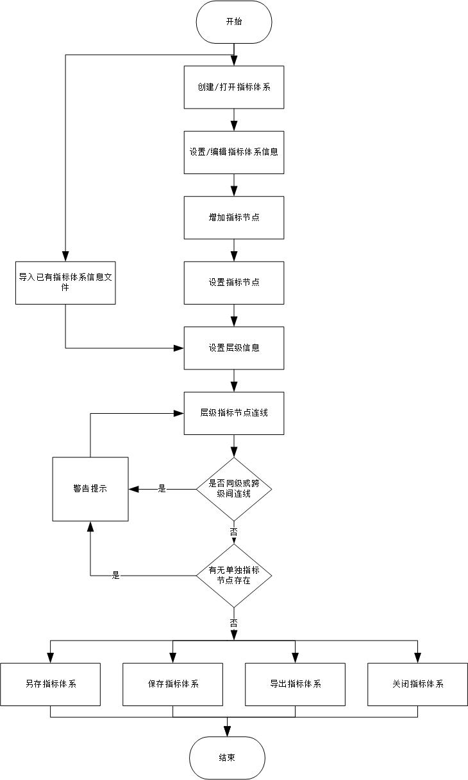

1. 指标体系管理流程图

指标体系管理流程如上图所示，执行步骤如下。

1. 手动创建指标体系层级结构

通过可视化拖拽节点的形式进行手动添加指标节点，指标节点编辑区分为不同的层级（分系统、部件、核心关键参数），相邻上下层级之间对应指标父子关系，每一层级支持指标节点横向或纵向排版。指标节点添加过程中支持对指标节点属性进行编辑，包括支持录入指标节点名称、指标等级（一级指标、二级指标、叶子节点）、数据类型、描述、单位等详细信息。多个指标节点创建完毕后支持对不同层级的指标节点进行连线，构建指标间的父子关系。并且系统能够自动对编辑区内的完整的指标体系进行排序，从而实现每个指标之间的间距相同达到规整的效果。

1. excel文件自动映射

指标体系管理模块支持导入已有的excel形式的指标体系表格文件，excel表格中的指标体系文件格式如下图所示。首先用户找到要导入的指标体系表格文件，系统会读取表格文件中的指标体系文件内容，自动判断其表格中的指标结构是否符合标准结构，如果结构不符合系统会做出提醒，并把标准的结构及文件表达展示给用户，给出具体的解决方案。当系统通过对表格文件格式及内容验证后提取表格中的指标体系文件数据以及父子指标之间的层级关系，根据指标父子层级关系自动在指标编辑区创建层级关系，省去人为一个个指标节点创建，极大的节省了人工并减小了人为二次录入的出错率。

1. 指标导航查看

指标体系管理模块中对于指标体系结构的导航查看支持三种模式：指标编辑区层级结构展示、指标体系树目录结构展示、指标体系表格形式展示。

其中对于指标编辑区，能够直观明确的展示出整个指标体系的层级分几层，并且能够统计出每个层级的指标节点个数，本指标共有多少层级以及包含的末级指标有多少个等详细信息。

对于指标体系树目录结构展示能够清楚的展示所有的指标层级节点，并且能够对某层指标节点进行重点查看，把其他指标进行折叠从而突显出重点想要查看的部分节点，并且当指标节点数量过多时，通过指标编辑区内的层级结构无法把所有指标节点全部展示出来，要通过滚动条才能查看完整的指标，这就对整体把握上造成了不能统一查看的麻烦，这时通过指标树目录就可以对整体的指标进行有针对性的展开或折叠来查看所有指标。

对于指标体系表格形式展示能够以更贴切用户常用的表格形式来展示整体的指标体系结构，更加符合用户的使用习惯。整体指标结构是以从左向右的形式进行展开，能够清楚的展现出每一层级得指标数量以及父子指标之间的层级关系。

1. 指标体系导出

指标体系创建完成后支持对指标体系进行单独导出，导出过程中选择要保存的位置即可，然后系统会把当前的指标体系文件以excel表格形式导出保存。

指标体系管理的人机交互界面示意图如下所示：

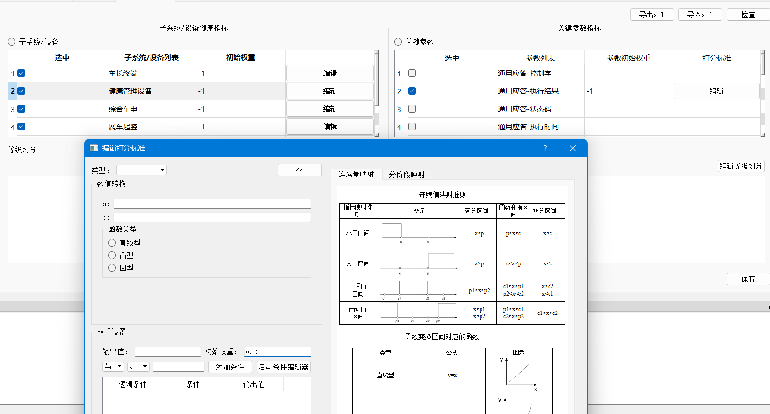

1. 指标体系管理界面示意图

##### 数据预处理功能

在对WQXT系统的监测数据分析时可知，由于反映各系统健康状态的评估指标参数具有不同的性质和量纲，同时监测数据从采集、解析、传输直至接收的过程要经历非常复杂的外部环境，譬如：记录器系统误差、电磁干扰和随机干扰等因素的影响，使采集数据不可避免地存在野值点或发生数据丢失的现象。总之，WQXT的各类监测数据可能出现丢失、数据不平衡、数据信息来源驳杂等现象。所以有必要对监测到的各类数据进行数据预处理，主要分为针对数据自身质量问题的数据清洗与便于后面算法使用数据变换。

数据预处理的流程如下图所示。健康评估模块启动后，首先加载数据预处理配置文件，获取所有数据对应的处理算法信息；当获取到采集原始数据时，根据配置信息调用对应的算法进行数据预处理过程，计算处理结果。



1. 数据预处理流程

###### 数据清洗

针对数据中出现缺失值、异常值等情况，尤其是针对数据出现的异常值也被称为奇异数据、野点或离群点，异常值的存在，使传统的建模、估计及检验方法陷入困境，难以建立良好的模型，先采用以下方法寻找出异常值。

1、时间查找法

此方法通过记录时间进行跳点查找，就是在出现数据跳变时首先查看该点数据开始部分的时间顺序是否出现紊乱，如果时间紊乱可以确定数据也是不可用。

2、数据门限法

该方法为每个参数都有其最大最下限制值如WQXT中加速度仪表中的输出当量，在明显超出要求值即标准线较大的数据，即数据中出现大于或小于该范围的数据可以确定为跳点数。

3、数据趋势法

此方法为是否确定为跳点数据，要根据前面的，如果该点的数据超过事先计算的趋势值，可以判断为跳点数据。针对上述各类WQXT中可能存在的异常数据情况，一般处理方法有删除记录、数据补偿和数据插补几种方法：

1. 删除记录是指当该组数据某一个案的数据缺省时，删除这组个案的数据。这种方法的优点是处理方便，但在数据较少时要慎重使用，如在WQXT中电池自检系统回传数据的间隔较大，数据相对较少，若遇到因电子系统等原因导致数据回传出现缺失，尽可能不要再对该类数据进行删除，避免整类数据不足，无法在后续算法中提供数据源。相对的，如WQXT配电系统的电气数据，采集频次一般在微秒级，可有对数据进行采用删除方法；
2. 数据补偿是异常数据识别定位后，需将异常值剔除并用估计值进行替代，本项目用二阶多项式最小二乘估计拟合曲线的方法。除此之外，还可以利用神经网络、支持向量机等现代智能算法进行数据拟合、补偿；
3. 数据插补是使用不同的插补方法将缺省的数据补齐。主要插补方法有：均值/中位数/众数插补、使用固定值插补、最近邻插补、回归方法插补、插值法插补。最近邻插补：即在记录中找到与缺失样本最接近的样本的该属性插补，可以通过计算对象间的欧式距离衡量。回归方法插补：根据已有数据和与其有关的其他变量的数据建立拟合模型来预测缺失值。插值法：常用的插值法有很多，主要有拉格朗日插值法、牛顿插值法。在WQXT中对于缓变信号(如油量等)影响不大，而对于变化较快的信号将产生较大影响，特别是有换算关系的参数应该首先进行时间上的校正，当参数的采样率不能满足对参数进行时间上校正的要求，需要首先对数据进行插值。根据每个参数的通道号得到样条插值后，将帧数据重新定位即可完成参数时间上的标校。

###### 数据变换

在数据变换中，首先针对本项目中WQXT中多源数据信息，如D体结构的压力数据、控制系统的时间指令数据、配电系统的电气数据等，各类数据不仅物理含义、数据量纲、甚至是数据类型均不一致，那么首先要应用归一化、去量纲化等数据变换手段实现数据的一致性，确保后续算法的应用。

同时，本项目在利用灰色聚类处理这些多源数据信息时，灰色距离适合于指标的意义、量纲皆相同的情形，当聚类指标的意义、量纲不同时，并且不同指标的样本值在数量上悬殊较大时，应采用初始化算子或均值化算子将各指标样本值化为无量纲的数据，再进行灰色聚类。因此在利用特征参数进行健康评估时，需要对特征数据进行规范化处理得到区间一致、度量相同的数据，即无量纲处理，以便实现数据的综合分析。无量纲化处理结果对系统的评估结果有着重要的影响。

考虑到各分系统健康状态评估指标差异性较大，同时为保证无量纲处理后数据可包含更好的原始数据信息，可取健康状态评估指标参数偏差作为参考指标，表示评估指标的实际测量值，表示其期望值。根据评估指标的类型不同，期望值可以是某一具体指，也可以是正常状态下的范围值。为更好的描述系统状态，期望无量纲化后数据范围在0~100之间，根据实际系统性能退化特点，当特征参数偏差较小时，反映系统健康状态良好，当偏差较大时，反映系统健康状态恶化程度逐渐加快。无量纲处理函数为：



其中，为无量纲化处理数值；为特征参数偏差值下限；为特征参数偏差值上限；为无量化处理数值范围参数，为直观的描述系统健康状态取；为形状调节参数，当时，无量纲处理函数就简化为了线性处理函数，调节参数值可调整无量纲化处理数据下降速率。特征参数偏差值的上、下限需根据专家经验最终确定。

其次，对于采集的数据中，有用数据和各种各样的干扰、误差叠加在一起，使数据曲线呈现复杂的波动形态，这种形态是由各种成分分别处于不同频率范围所造成的。一般来说，多数非随机干扰属于较低频率范围的变化，而多数随机干扰属于较高频率范围的变化。对于多源数据中原始的有用信号，随其来源性质不同，可能是低频段的，也可能是高频段的。为了从参数据中拟制干扰和误差，提高数据可信度，首先要进行数据的降噪滤波。常用的传统降噪滤波方法包括算术平均滤波、加权(滑动)平均滤波、中值滤波、惯性滤波、多项式拟合法、二次滑动平均滤波、指数平滑滤波等。

###### 特征提取

数据的特征提取主要是为了能够根据特征提取算法获取数据的故障或性能的表征，对于不同的设备和数据，需要不同的特征提取算法才能提取到最能表现故障或性能的指标。对于本项目中的WQXT各设备，主要需要对采集的原始传感器数据（如：振动传感器、温度传感器、压力传感器等）进行频域、时频域特征提取，通过数据在高频段的曲线特性来表征设备的性能趋势。

本项目中包含的特征提取算法如下表所示：

1. 特征提取列表

| **序号** | **算法类型** | **算法名称** |
| --- | --- | --- |
| 1 | 时域分析 | 平均值 |
| 2 | 均方值 |
| 3 | 方差 |
| 4 | 有效值 |
| 5 | 峰值指标 |
| 6 | 脉冲指标 |
| 7 | 裕度指标 |
| 8 | 歪度指标 |
| 9 | 峭度指标 |
| 10 | 频域和时频域分析 | 快速傅里叶变换 |
| 11 | 短时傅里叶变换 |
| 12 | 小波分解变换 |
| 13 | 小波包分解变换 |

##### WQXT分层评估

本项目中根据WQXT所划分类的不同，建立对应的灰色白化权函数，并将观测指标参数按照每个灰色白化权函数，分成若干个可定义灰类的方法。灰色聚类实际上是指将属于同一类的观测对象归集于同一集合的过程。算法执行流程如下图所示：



1. 基于变权灰色聚类的系统健康状态评估流程图

基于变权灰色聚类的装备健康状态综合评估步骤如下：

步骤1：根据装备在运行中采集时域数据，对各个分系统及其关键部件进行健康状态综合评估；

步骤2：对采集到的数据进行规范化处理，将有量纲的数据转化为无量纲数据；并确定评估中的各个指标的权重。考虑到各分系统健康状态评估指标差异性较大，同时为保证无量纲处理后数据可包含更好的原始数据信息，可取健康状态评估指标参数偏差作为参考指标，表示评估指标的实际测量值，表示其期望值。根据评估指标的类型不同，期望值可以是某一具体指，也可以是正常状态下的范围值。为更好的描述系统状态，期望无量纲化后数据范围在0~100之间，根据实际系统性能退化特点，当特征参数偏差较小时，反映系统健康状态良好，当偏差较大时，反映系统健康状态恶化程度逐渐加快。无量纲处理函数为：



其中，为无量纲化处理数值；为特征参数偏差值下限；为特征参数偏差值上限；为无量化处理数值范围参数，为直观的描述系统健康状态取；为形状调节参数，当时，无量纲处理函数就简化为了线性处理函数，调节参数值可调整无量纲化处理数据下降速率。

特征参数偏差值的上、下限和参数的期望值需根据专家经验最终确定。

步骤3：将规范化后的数据带入各白化权函数，计算出各相关灰色聚类函数值。依据对灰色系统理论的分析，以结合白化权函数的具体概念及所表达的含义，可将白化权函数分为典型、下限测度、式中测度、上限测度等形式的白化权函数。

设为第个对象第指标的具体观测值，表示指标子类白化权函数，则表示指标子类的权重，目前，确定权重的方法主要有两类，一是主观赋权法，这需要由专家的经验知识获得，主观性较强，所得出的健康评估状态也更符合人们的认知，使用较为广泛的主观赋权法为层次分析法；二是客观赋权法，是根据对象的原始数据计算所得，权值计算充分利用了样本数据特性，保证了所得权值的客观性，客观赋权法权值由样本数据计算所得，能更好反映系统评估指标的数据动态信息，使用较为广泛的客观赋权法为熵值赋权法。在系统状态综合评估阶段，当某一指标和某分系统状态发生异常时，若其权重系数较小，可能导致评估结果不符合实际情况，因此需要加大该指标或分系统的权重。定权重揭露的是在正常情况下，评价因素对评估的重要程度，其不会随评估指标状态的变化而变化。而当设备运行时，某关键指标值异常，则可能标志着某性能发生变化，但在不变的权重下，可能会因权重较小导致不能准确地反映变压器的真实状态，变权重的核心思想是在权重的基础上，使该定权重状态量的改变而变化，即变权。引入均衡函数的变权重计算公式如下：



式中，为故障的变权重；为故障的定权重；为故障的项数；为故障的评价值，且；取值决定故障对评价结果的影响，当时，表明对均衡性要求不高；时，表示不能容忍某些故障严重缺陷；当时，等同于定权模式。根据实际情况对参数进行取值。

根据灰色聚类具体理论分析，则有：



为第个对象关于第个灰类的灰色聚类系数。通过上面计算可得到如下对象的聚类系数向量。



步骤4：将步骤2和步骤3计算的权重和灰色聚类函数值带入隶属度函数中，计算聚类系数，计算各关键部件的健康状态；

步骤5：最后根据公式进行比较，确定系统的健康状态。

##### 健康状态显示功能

健康评估模块通过调用算法完成WQXT各层级健康状态评估后，将健康评估结果发送给交互界面进行显示，评估结果主要包含当前系统的健康度和健康等级。

交互界面获取到评估结果后，根据界面不同层级组件刷新各子系统/设备的健康评估显示结果，通过图形化方式给出健康评估等级。同时，根据任务指标及设备工作状态等信息给出任务执行决策、维修维护决策等信息。

同时，将当前评估结果存储在健康评估状态配置文件中，下次软件启动后，加载最新的评估信息实现界面的显示。健康评估的状态显示与发布流程图如下所示：



1. 状态显示与发布流程示意图

在健康评估的结果中，健康等级用于直观表述当前子系统/设备运行的健康状态，通过对子系统/设备进行等级划分，最终可以确定整个任务电子系统的健康状态。在本项目中，为了描述系统的健康状态以及反映随时间变换趋势，在人机交互界面中以正常、告警、故障3个健康类别分别描述系统的健康状态（将算法输出的5个等级合并为3类状态）。

正常：表征系统健康状态的特征参数均在安全范围内，各子系统/设备功能正常，可以正常完成任务。在正常状态下工作，系统发生的概率较小。

告警：表征系统健康状态的所有或部分参数即将接近或达到规定的警告值，该系统具有明显的性能劣化趋势。目前可以暂时正常工作，后续需要做维修维护处理。

故障：表征系统健康状态的所有或部分特征参数达到或超过了规定的警告值，子系统/设备已无法完成正常任务。必须立刻停机，进行系统维修。

健康状态评估的图形化展示显示如下所示：

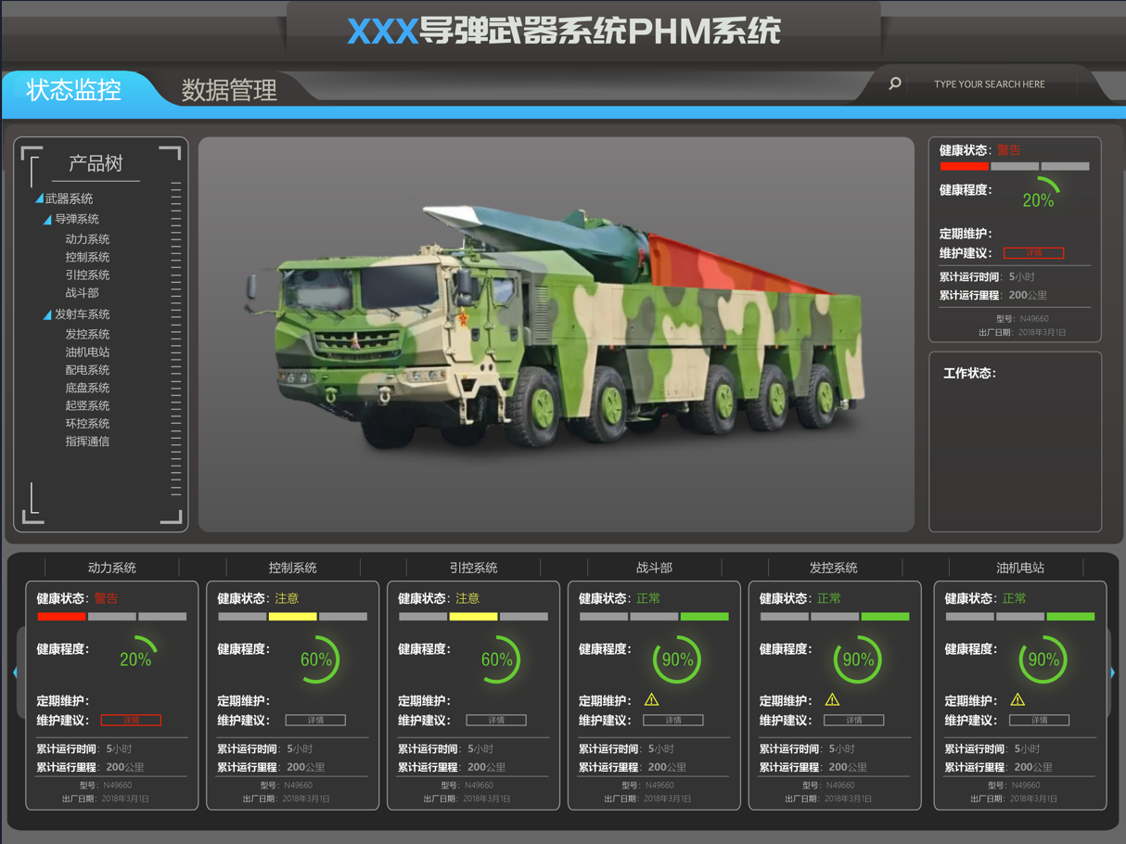

1. 健康评估结果示意图

##### 健康评估存储功能

健康评估模块在通过图形化方式展示WQXT的健康状态同时，还通过数据库存储功能将评估结果存储到数据库的设备健康表中。

健康评估存储功能流程图如下所示。首先，在模块启动后，需要根据系统配置信息加载数据库配置，包括：数据库地址、端口号、模式名、用户名、密码等。然后当计算出评估结果后，连接数据库，调用数据库接口存储到指定数据库中，同时记录当前存储时间。存储完成后关闭数据库连接。



1. 评估结果存储流程图

设备健康表用于存储健康评估模块输出的分系统/设备的健康等级和健康度数据；其中，健康度数据为0-1之间的double类型数据，1标识完全正常，0表示健康度最差。

健康评估数据结构如下图所示：

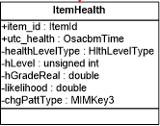

1. 健康评估结果数据结构设计

设备健康数据表的主要字段定义如下。其中，表中主要记录的信息包括：对应系统/设备的ID标识（segment_id）、健康等级（health_lev_type_code）、健康度（health_scale_precise）、数据生成时间（gmt_created）以及数据存储时间（gmt_last_updated）。

1. 健康评估数据表

|  |  |  |
| --- | --- | --- |
| 字段 | 解释 | 大小/数据类型 |
| segment_site | 主键。对应Segment。 | HEXSTRING(16) NOT NULL |
| segment_id | UINT NOT NULL |
| gmt_assessment | 主键。产生数据时间。 | DATETIME(19:29) NOT NULL |
| by_agent_site | 主键。可以关联对应的评估算法。 | HEXSTRING(16) NOT NULL |
| by_agent_id | UINT NOT NULL |
| loc_hr_delta | 与本地时间小时偏移量。 | USHORT |
| loc_min_delta | 与本地时间分钟偏移量。 | USHORT |
| health_lev_db_site | 外键，健康等级 | HEXSTRING(16) NOT NULL |
| health_lev_db_id | UINT NOT NULL |
| health_lev_type_code | UINT NOT NULL |
| health_scale_precise | 健康度0-1 | DOUBLE |
| likelihood_prob |  | DOUBLE |
| gmt_created | 数据生成时间 | DATETIME(19:29) NOT NULL |
| cr_loc_hr_delta | 与本地时间小时偏移量。 | USHORT |
| cr_loc_min_delta | 与本地时间分钟偏移量。 | USHORT |
| gmt_audited | 评判时间 | DATETIME(19:29) |
| aud_loc_hr_delta | 与本地时间小时偏移量。 | USHORT |
| aud_loc_min_delta | 与本地时间分钟偏移量。 | USHORT |
| aud_quality_code | 数据可信度。 | UINT |
| aud_by_org_asite | 外键，可以是算法。 | HEXSTRING(16) |
| aud_by_agent_id | UINT |
| user_tag_ident | 描述 | STRING(0:254) |
| name | 名称 | STRING(0:254) |
| gmt_last_updated | 上次更新时间 | DATETIME(19:29) |

#### 健康评估指标响应分析

##### 指标要求

1. 具备DD WQXT的健康状态评估功能；
2. DD WQXT的健康状态评估指标>=20。

##### 指标分析

本项目中以完成WQXT健康状态评估功能的设计。同时，针对本项目中涉及的两个型号，设计评估指标如下图。一共包含174个评估指标参数，满足技术要求中>=20的需求。

1. WQXT健康度评估指标表

|  |  |  |  |  |
| --- | --- | --- | --- | --- |
| 实现目标 | 一级健康评估指标 | 二级健康评估指标 | 三级健康评估指标 | 四级健康评估指标 |
| WQXT健康度 | WQXT分系统健康 | D上动力系统健康指数 | 发动机贮存期 | |
| 燃料状态 | |
| 发动机气密性 | |
| 压力开关输出特性 | |
| 发动机性能 | |
| 推理控制特性 | |
| D上导航控制系统健康指数 | 惯组健康指数 | 惯组零位漂移 |
| 惯组对准时长 |
| 加速度仪表输出精度 |
| 加速度仪表输出当量 |
| 零次项指标 |
| 一次项指标 |
| 卫星导航健康指数 | 卫星接收信号强度 |
| 搜星参数 |
| 抗干扰能力 |
| 失锁重捕时间 |
| 舵机伺服控制特性 | 指令响应时间 |
| 指令应答时序 |
| 状态反馈时间 |
| 舵机位置跟踪动态 |
| 导引头性能 | 导引头目标截取性能 |
| 导引头目标跟踪性能 |
| 链路状态 |
| 自检状态 |
| 上电时长 |
| 飞控机 | 待机时间长度 |
| D上战斗部系统 | 火工品通断特性 | 火工品阻值测量 |
| 引控系统 | 上行传输效率 |
| 下行传输效率 |
| D上数据传输系统 | 上行链路 | 上行链路信号传输质量 |
| 上行链路链路安全与加密 |
| 上行链路丢码率 |
| 上行链路通讯m命令 |
| 上行链路稳定性 |
| 下行链路 | 下行链路信号传输质量 |
| 下行链路链路安全与加密 |
| 下行链路丢码率 |
| 下行链路通讯m命令 |
| 下行链路稳定性 |
| D间链路 | D间链路信号传输质量 |
| D间链路链路安全与加密 |
| D间链路丢码率 |
| D间链路通讯m命令 |
| D间链路稳定性 |
| D上供配电系统 | 电池状态 | 供电电池电压 |
| 供电电流 |
| 体自检结果 |
| 转点性能 | |
| 测控电源健康指数 | |
| 取力发电机 | 取力发电机电压 |
| 取力发电机电流 |
| 取力发电机频率 |
| 远控盒健康指数 | 转电切换时间 |
| 外界电源特性 | 外界电源电压 |
| 外界电源电流 |
| 外界电源频率 |
| D体结构与环控系统 | 氧浓度指标 | |
| 环境温湿度指标 | |
| 光辐射指标 | |
| 气压指标 | |
| 平均风速指标 | |
| 密封性检查 | 筒弹气体压力 |
| 箱气体泄露率 |
| 筒箱温度 |
| 结构损伤程度评估 | 应力超限次数 |
| 材料老化程度评估 | |
| FSC指通系统 | 报文时序一致性 | |
| 丢包率指标 | |
| 微波链路 | 微波链路对准精确性 |
| 微波链路命令速率 |
| 微波链路稳定性 |
| 微波链路时序一致性 |
| 微波链路丢包率指标 |
| 短波链路 | 短波链路对准精确性 |
| 短波链路命令速率 |
| 短波链路稳定性 |
| 短波链路时序一致性 |
| 短波链路丢包率指标 |
| 超短波无线链路 | 超短波无线链路对准精确性 |
| 超短波无线链路命令速率 |
| 超短波无线链路稳定性 |
| 超短波无线链路时序一致性 |
| 超短波无线链路丢包率指标 |
| 有线链链路 | 有线链路对准精确性 |
| 有线链路命令速率 |
| 有线链路稳定性 |
| 有线链路时序一致性 |
| 有线链路丢包率指标 |
| FSC发控系统 | 控制模块 | 控制电源电压 |
| 控制电源电流 |
| 控制电源频率 |
| 点火电源 | 点火电源电压 |
| 点火电源电流 |
| 点火电源频率 |
| 模拟器 | 模拟器电压 |
| 模拟器电流 |
| 模拟器频率 |
| FSC车控系统 | 电机转速 | |
| 电机电流 | |
| 驱动器电流 | |
| 调平系统 | 泵出口压力 |
| 油缸口压力 |
| 泵站液位 |
| 泵站温度值 |
| 起竖系统 | 起竖角度 |
| 支腿位移 |
| 支腿压力 |
| 整车水平度X向 |
| 整车水平度Y向 |
| 起竖时间 |
| 开盖系统 | 缸盖位移 |
| 缸盖速度 |
| FSC油机电站 | 发动机转速 | |
| 总发电量 | |
| 机油温度 | |
| 机油压 | |
| 燃油位 | |
| 发动机功率 | |
| 发动机电压 | |
| 发动机电流 | |
| 发动机频率 | |
| FSC供配电系统 | 动力电池 | 动力电池电压 |
| 动力电池电流 |
| 动力电池频率 |
| 发电机组 | 发电机组电压 |
| 发电机组电流 |
| 发电机组频率 |
| FSC定位定向系统 | 自主定位指标 | |
| 自瞄准指标 | |
| 自主导航指标 | |
| FSC底盘系统 | 动力系统 | 发动机转速 |
| 燃油位指标 |
| 蓄电池电流 |
| 蓄电池电压 |
| 滤清器振动量 |
| 制动系统 | 制动鼓转速 |
| 制动鼓温度 |
| 制动带磨损 |
| 调整螺栓振动量 |
| 制动器间隙 |
| 传动系统 | 传动轴位移量 |
| 减速器振动量 |
| 主轴承润滑 |
| 传动轴系温度 |
| 轮胎 | 胎压 |
| 轮胎温度 |
| 里程数 |
| FSC环控系统 | 驾驶室氧浓度指标 | |
| 驾驶室温湿度指标 | |
| 驾驶室光辐射指标 | |
| 驾驶室气压指标 | |
| 驾驶室平均风速指标 | |
| 驾驶室生物报警指标 | 驾驶室核辐射报警指标 |
| 驾驶室毒剂报警指标 |
| FSC车长系统 | 网建链状态 | |
| LAN接受计数 | |
| 操作台状态指标 | |
| 控制盒状态指标 | |
| 专用电源 | 专用电源电压 |
| 专用电源电流 |
| 专用电源频率 |
| WQXT整体健康 | 功能有效性指标 | 制导精度 | |
| 命中概率 | |
| 防护与生存能力 | |
| 境适应性能力 | |
| 维护与保障性指标 | 故障维修频次 | |
| 零部件更换频次 | |
| 备件库存状态 | |
| 历史定检结果 | |
| 任务执行能力指标 | 任务规划能力 | |
| 突防能力 | |
| 快速反应能力 | |
| 安全性与操作指标 | 安全事件频次 | |
| 安全性评估指标 | |

具体指标分析参见1.1.1.1.3章节的指标体系构建内容。

##### 证明材料

能实现该指标的证明材料